Wohnen als Schlüssel für Integration und Partizipation (Graphik: K. Osmers)

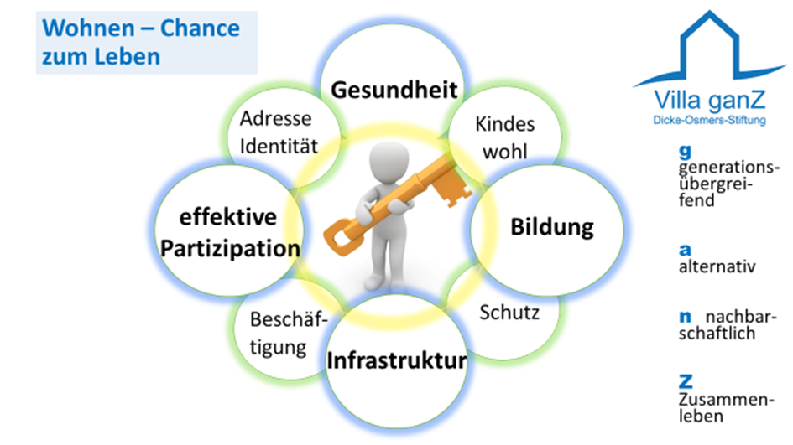

Entwurf Wohnprojekt in Hannover Limmer, © Architekten BKSP,
Sieger des Architektenwettbewerbs 2021

